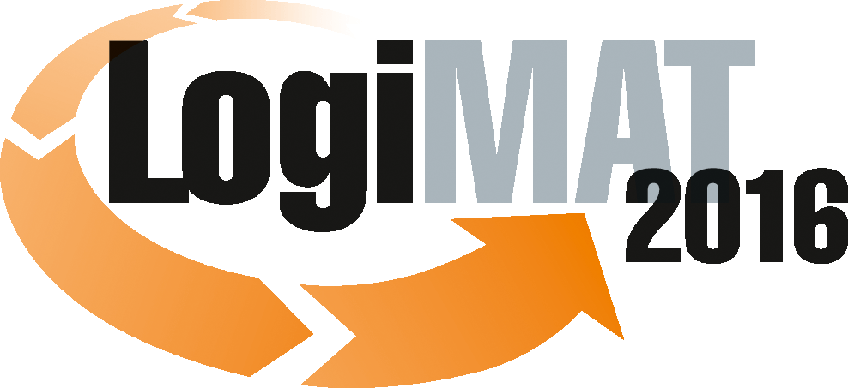
Messe- und Kongress-GmbH
Joseph-Dollinger-Bogen 7
D- 80807 München
Tel.: +49 (0)89 32391-259
Fax: +49 (0)89 32391-246
www.logimat-messe.de

14. Internationale Fachmesse für Distribution,
Material- und Informationsfluss
8. bis 10. März 2016, Neue Messe Stuttgart

München, 08.02.2016

Presseinformation

FORUM: Logistik als Backbone des E-Commerce in B2B und B2C
SALT Solutions auf der LogiMAT mit Forum zur modernen Handelslogistik

Mittwoch, 09. März 2016 von 10:00 bis 11:30 Uhr, Forum D, Halle 7

Moderation: Prof. Dr. rer. pol. Dipl.-Ing. Alexander Pflaum, Leiter des Zentrums für Intelligente Objekte ZIO am Fraunhofer-Institut für Integrierte Schaltungen IIS

Höhere Variantenvielfalt und kleinere Versandeinheiten – was nun?
Das Fachforum nähert sich der Herausforderung ausgehend von aktuellen Entwicklungen in den Lagern produzierender Unternehmen. Dabei werden diese Unternehmen zunehmend zu Versandhändlern mit höherer Variantenvielfalt und kleineren Versandeinheiten.

Aus der Praxis – Kneipp GmbH im B2B und B2C
Wie sich Unternehmen auf diese mehrdimensionalen Veränderungen entlang der logistischen Versorgungskette vorbereiten können, veranschaulicht Michael Krammer, Business Information Manager bei der Kneipp GmbH & Co. KG. Dort haben die Experten von SALT Solutions mit SAP-basierten Software-Lösungen die Weichen für moderne Prozesse in der Handelslogistik gelegt. Damit gelingt der Kneipp GmbH der Spagat zwischen der Versorgung von Großkunden sowie der Versand an Endkunden oder Apotheken mit wesentlichen kleineren Bestellungen. Mit weiteren Erfahrungen aus Implementierungsprojekten werden die Experten von SALT Solutions das Fachforum praxisnah gestalten

Erfahren Sie alles über die Agenda des Fachforums sowie weitere Vorträge der Experten von SALT Solutions auf der LogiMAT 2016 unter:
www.salt-solutions.de/logimat.html#fachforum-logistik

SALT Solutions GmbH
Als Experten für IT-Lösungen und Systemintegration im Handel und entlang der Versorgungskette in der Industrie kümmert sich SALT Solutions um Software-Lösungen, die unternehmenskritische Prozesse effizient und ausfallsicher unterstützen.
Mit einem partnerschaftlichen Ansatz engagieren sich die Experten in Projekten von der Planung über die Implementierung bis zum internationalen Rollout und dem 24/7-Support nach ITIL.

Zu den langjährigen Kunden gehören Lufthansa, Daimler, BMW, Coca-Cola Erfrischungsgetränke, Otto, Würth und Fiege. SALT Solutions beschäftigt aktuell 376 Mitarbeiter an den Standorten Dresden, Düsseldorf, Hamburg, München, Rimbach und Würzburg.

Christian Kucklick
Presse- und Öffentlichkeitsarbeit
Schürerstr. 5a
97080 Würzburg

Fon: +49 931 46086 2552
Fax: +49 931 46086 2409
Mobil: +49 151 125 71 525
Mail: christian.kucklick@salt-solutions.de
www.salt-solutions.de

Hinweis: Für den redaktionellen Inhalt dieser Meldung ist das Unternehmen bzw. Institut verantwortlich, das dieses Forum veranstaltet.

